Kultivační techniky izolace bakterií
Průkaz a izolace některých půdních mikroorganismů

Cíl práce:
Které tři skupiny mikroorganismů budeme cíleně kultivovat? Jaké selektivní medium v tomto cvičení využijeme a pro jaký bakteriální rod se používá? Proč při záchytu clostridií vyklíčí pouze jejich spory?

Teorie:
Při jakémkoli hodnocení kvalitativního zastoupení mikroorganismů v půdě či jejich množství si musíme uvědomit zdroj zkoumaného vzorku půdy (úrodnost – množství humusu, textura, množství kyslíku – provzdušňované orané půdy či zavodněné?, kyselost – kyselá půda je kupříkladu častá v jehličnatých lesích, profil – z jaké hloubky byl vzorek odebrán?). V jednom gramu půdy je přítomno několik bilionů mikroorganismů, které mohou být aerobní i anaerobní. Prokázat je můžeme podle některých jejich charakteristických metabolických aktivit: fixace dusíku, oxidace síry, redukce síranů, rozkladu močoviny, celulózy... Při barvení buněk ze vzorku půdy doplníme i jejich morfologickou charakteristiku a tím i předběžnou identifikaci.

Bakterie v půdě se účastní bohatých procesů humifikace a mineralizace, koloběhu prvků, produkují řadu látek ovlivňujících růst rostlin. Fixace dusíku je rovněž důležitým procesem symbiotických i volně žijících bakt. druhů. Mezi běžnou půdní mikroflóru náleží bakterie rodu Pseudomonas, Serratia, Bacillus, Clostridium, Agrobacterium, Arthrobacter, Streptomyces, Nocardia a také řada plísní (Aspergillus, Penicillium,Rhizopus, Fusarium).

Winogradsky vymezil dvě základní skupiny bakterií podle kulminujícího počtu jejich zástupců v závislosti na zdrojích živin:
- autochtonní baktérie - přirozené půdní organismy, jsou po celé roční období zastoupeny v relativně vysokém a konstantním počtu nezávisle na množství živin. Je pro ně charakteristická nízká metabolická aktivita. Klasifikují se většinou jen podle morfologie buněk (barvený preparát). Patří zde aktinomycety, Agrobacterium, Streptomyces, Nocardia...
- zymogenní baktérie - vyskytují se ve větším počtu jen tehdy, je-li dostatečná zásoba živin a zdrojů organických látek, které rychle vyčerpávají. Ve zvýšeném počtu jsou tedy přítomny v závislosti na zvýšeném množství organických látek. Vyznačují se mohutnou metabolickou aktivitou a podílejí se na procesech mineralizace půdy, zajišťují koloběh jednotlivých prvků v biosféře. Patří zde nitrifikační bakterie, celulolytické, oxidující síru, myxobakterie, sporulující Bacillus, Mycobacterium, Pseudomonas...
Patogenní baktérie - se mohou v půdě vyskytovat jako:
primární patogen - baktérie patogenní pro rostliny nebo živočichy včetně člověka,
v půdě většinou přežívají déle; klostridia (Cl. tetani,
botulinum, perfringens, septicum..)
sekundární patogen - do půdy se dostávají sekundárně z různých rezervoárů, v
půdě přežívají v závislosti na jejich odolnosti
(gramnegativní bakterie méně)

Pro přesnou identifikaci je nutno mikroorganismy nejprve izolovat a dále kultivovat v čistých kulturách. S izolací jsme se již setkali v případě křížového roztěru. Můžeme však využít i selektivních medií, které prokáží určitý charakteristický znak. Například při průkazu fixace dusíku se využije bezdusíkaté medium, izolující druhy schopné tuto molekulu fixovat z ovzduší. Další znak, štěpení celulózy, dokážeme charakteristickým růstem na buničité vatě a jiných materiálech obsahujících celulózu, která bude zdrojem uhlíku pro bakterie.
Dusíku jako biogenního prvku je v atmosféře omezené množství (NH₃, NO₂⁻, NO₃⁻). Některé bakterie a sinice (Azotobacter, Klebsiella, Rhizobium, Clostridium pasteurianum, Rhodospirillum, Anabena, Nostoc) disponují enzymem nitrogenázou, pomocí kterého umí dusík fixovat z atmosféry. Je to energeticky náročný proces (potřeba 15 ATP na 1 mlk N₂). Tento proces byl objeven Winogradským již v roce 1895. Vyskytuje se u bakterií, které žijí v symbióze s rostlinami či volně v půdě (ve druhém případě schopné fixovat dusík i bez přítomnosti rostlin – platí pro oba rody, které budeme ve cvičení izolovat). Bakterie redukují plynný dusík na NH3 a to za striktně anaerobních podmínek. Některé bakterie (pro naše cvičení Azotobacter) si anaerobní podmínky vytvoří spotřebováním kyslíku na povrchu buňky aerobní respirací.

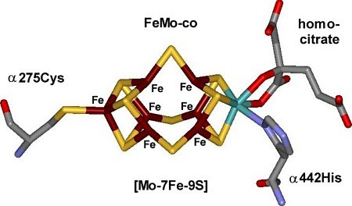 Enzym nitrogenáza a Mo – Fe kofaktor

Ukazatelem úrodnosti půdy je přítomnost celulolytických bakterií. V intenzivně obdělávaných půdách se vyskytují rychle rostoucí zástupci rodů Cytophaga, Cellvibrio, Cellfalcicula, Sporocytophaga, ve středně obdělávaných myxobakterie a ve slabě obdělávaných a v kyselých půdách převládají mikroskopické houby. Ve vodě nerozpustný polysacharid celulóza je podstatnou součástí buněčných stěn rostlinných buněk; je doprovázena hemicelulózami, pektiny, ligninem a tuky. Je štěpena povětšinou aerobně, může však být i anaerobně zkvašována. Celulóza je mimo buňku hydrolyticky štěpená EXOENZYMEM celulázou na celobiózu a tento disacharid je pak uvnitř buňky (po transportu) následně štěpen ENDOENZYMEM celobiázou na dvě glukózy. Rychlost rozkladu celulózy je ovlivněna množstvím celulolytických bakterií a rovněž přítomností doprovodných látek – v přítomnosti ligninu je štěpena hůře.

Některé znaky bakteriálních rodů, které budeme izolovat:
Clostridium:
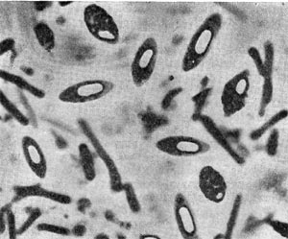
- v půdě, stočním kalu, mořských sedimentech, rostlinných zbytcích, GITu živočichů a člověka (jícen, střeva), v klinickém materiálu
- pleomorfní tyčky, v ranné fázi růstu G+, po 1, ve dvojicích či krátkých řetízcích
- peritricha (bičíky po celé buňce, nikoli jen na pólech b.)
- oválné či kulaté endospory – jejich přežití při pasteurizaci v našem cvičení zajistí izolaci clostridií!
- obligátně anaerobní (někt.druhy však ke kyslíku tolerantní)
- chemoorganotrofní, chemoautotr., chemolitotrofní
- růst 10 – 65 °C (široká tolerance)
- některé druhy fixují dusík
- velmi heterogenní skupina, ale identifikaci napomáhá diferenciece do tří skupin podle rozkladu bílkovin a sacharidů: a) sacharolytické, b) proteolytické, c) štěpí obojí
- Clostridium pasteurianum patří do skupiny přísně anaerobních bakterií máselného kvašení, toleruje kyselost a promáčenost půdy a nižší teploty; tyto vlastnosti spolu s tvorbou spor umožňují jeho rozšíření téměř ve všech typech půd (10³-10⁵ CFU/1g)
Pro průkaz rodu Clostridium vytvoříme anaerobní podmínky zátkou ze sterilního parafinu.

Azotobacter:
- vyskytují se v půdě či vodě
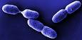
- G- ovoidní pleomorfní tyčky až koky
- po 1, 2 i nepravidelné shluky či řetízky
- peritricha
- tvoří cysty a pigmentují
- aerobní, chemoorganotrofní
- fixace dusíku nesymbiotická, vyžadují v mediu molybden či vanad (kofaktor)

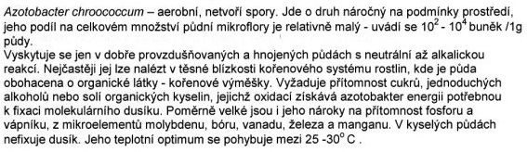

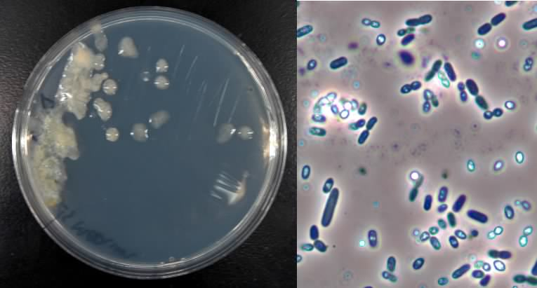

Azotobacter - kolonie s exopolysacharidem a pigmentací. Zvětšení 1000x – vidíme oválné svítící cysty a vegetativní buňky koky až tyčky

Pomůcky:

- Petriho misky s Ashbyho agarem
- Očkovací kličky
- MPB č.2 s 5% Glu
- Zkumavky
- Pipety
- Sterilní parafínový olej
- Filtrační papír
- Ústřižky časopisu, novin, buničina
- Kahan
- Vodní lázeň
- Zemina z vlastních zdrojů (skleník, lesní půda, zahrada..)

Postup:
Úlohy sestávají ze tří pokusů: cílená izolace azotobaktera (rod Azotobacter) na selektivním bezdusíkatém Ashbyho agaru, anaerobní kultivace a izolace clostridií a izolace celulotických zástupců na materiálech s celulózou přímo na zemině na Petriho misce.

- Izolace azotobaktera:
- Petriho misky s Ashbyho agarem zaočkujeme přímo drobnými zrníčky zeminy
- kultivujeme 72 hodin při 25 – 30°C
- selektivní bezdusíkaté medium eleiminuje druhy vyžadující přítomnost dusíku
- medium nezaručí eliminaci mikroskopických hub

Hodnocení: po prvních dnech jsou slizovité kolonie azotobaktera kolem zrníček hlíny bělavé, stářím hnědnou
- je možno provést mikroskopickou kontrolu (G- kokotyčky ve dvojicích; pouzdro)

Azotobacter chroococcum bychom měli zachytit z úrodných provzdušňovaných půd jako aerobní druh, po kultivaci je z misky poznatelný charakteristický zápach půdy.

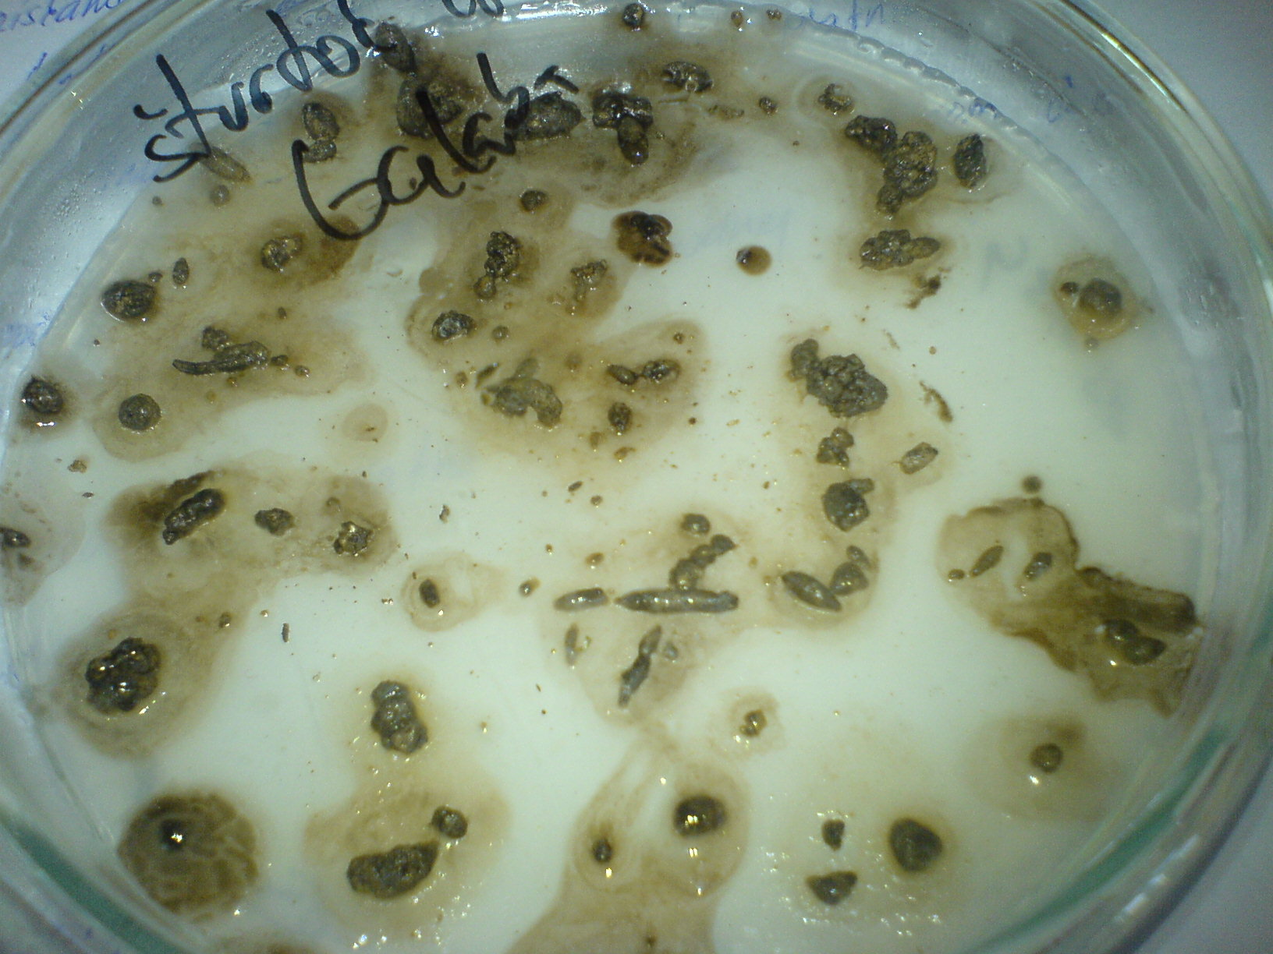

- Izolace clostridií
- půdní extrakt připravíme smícháním zeminy s destilovanou vodou v poměru 1:10, desetiminutovým protřepáváním a dvojitým zfiltrováním přes buničitou vatu
- pasteurizujeme 15 minut při 75 – 80°C na vodní lázni (vyloučíme tak přežití všech vegetativních buněk; přežijí jen spory (v anaerobním prostředí poté vyklíčí spory právě pouze clostridiální)
- do horkého sterilního media (MPB č.2 s 5% glukózy) pipetujeme 1ml pasteurizovaného extraktu a ihned převrstvíme 1ml parafinu pro zajištění anaerobního prostředí

Hodnocení: v přítomnosti clostridií vzniká sedlina, plyn a charakteristický zápach žluklého másla
- je možno provést mikroskopickou kontrolu (Gramovo barvení + barvení spor)

- Průkaz celulolytických bakterií
- na Petriho misku nasypeme do 2/3 rozdrobenou zeminu, navlhčíme
- pinzetou položíme proužky filtračního papíru, buničité vaty a novin (1cm mezery)
- kultivujeme při pokojové teplotě
- po několika dnech střičkou doplníme vodu

Hodnocení: (ne)pozorujeme rozklad a změnu zabarvení (přítomnost skvrn různých barev) všech proužků; výsledky zaznamenáme po 1, 2 a 3 týdnech
- největší rozklad by měl být pozorovaný u buničiny (cca 50%), méně pak (30%) u filtračního papíru a nejméně se rozkládá (vzhledem k inhibujícímu barvivu papíru) novinový či časopisový papír
- nejvíce celulolytických bakterií se vyskytuje na půdách s vyšším množstvím humusu, méně pak v půdách písčitých

Hodnocení:

Závěr:

Zdroje:
Němec M., Mazal P. (1989): Cvičení z mikrobiologie, Brno

http://www.sci.muni.cz/mikrob/skripta/mikrobiologiecv.pdf

http://www.eoearth.org/article/Winogradsky,_Sergei_Nikolaevitch

Cykly v půdě: http://bioh.wikispaces.com/More+Elemental+Cycles?f=print

